二年级上册数学第三单元独立作业
班级 姓名 学号
一 、填一填。（25分）
1．2×5=10，读作( )，表示( )个( )相加或( )个( )相加。“2”和“5”叫做（ ），“10”叫做（ ），“×”叫做（ ）。
2．3个5相加得（ ），加法算式是（ ），乘法算式是（ ）或（ ）。
3．每层楼高3米，4层楼高（ ）米。
4. 两个乘数都是4，积是16。列算式： 。
4．（1）横着看，每行有（ ）个格子，
有（ ）行，一共有（ ）个格子。
（2）竖着看，每列有（ ）个格子，
有（ ）列，一共有（ ）个格子。
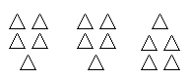
5．看图填空。（5分）
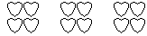

（1）( )个( )是( ) （2）加法算式： 。
× = 乘法算式： 或
二、判一判，对的画 √ ， 错的画×。(5分)
1．因为2×2=2+2，所以3×3=3+3。 ( )
2．6×2和4×3表示的意义不同，积相同。 ( )
3．5个2分硬币和2个5分硬币的钱数一样多。 ( )
4.5+5写成乘法算式是5×5. ( )
5.求几个相同加数的和的简便运算用乘法。 ( )三．改写算式。（12分）
2+2+2+2+2=（ ）×（ ） 4+4+4+4+8=（ ）×（ ）
6+6+6= （ ）×（ ） 3+3+3+3+2+4=（ ）×（ ）
4×5=（ ）+（ ）+（ ）+（ ）+（ ）7×3=（ ）+（ ）+（ ）
四、根据下面的算式画图。（8分）
(1)2×4 (2) 5×3

五、连一连。（8分）
3×5
5+5+5
5个3
3+3+3+3+3
3+5
3个5
5×3

六、 看图写算式。（12分）
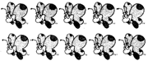
○○○○○○○○
○○○○○○○○
○○○○○○○○
加法算式： 加法算式：
乘法算式： 乘法算式：
或 或
六、解决问题。（30分）
1. 小华种了4棵西红柿，每棵结5个西红柿，一共结了多少个?
× = （ ）
2. 一根跳绳长3米，5根这样的跳绳长多少米?
× = （ ）
3. 小花有16块糖，她每天要吃2块，吃了5天，吃了多少块?
算式：
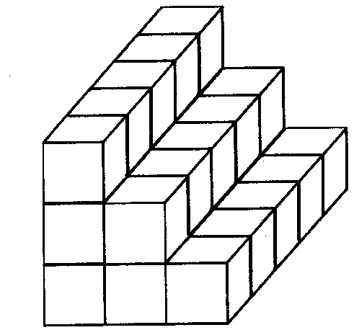
4.
一共多少块?
× = （ ）

5.

（1）3人一共有多少只手？ （2）6只手一共有多少根手指？
=

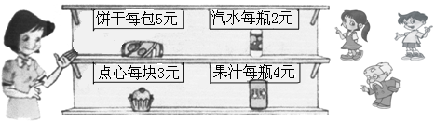
6.

（1）笑笑买3包饼干，需要多少钱？

（2）淘气买4块点心，10元钱够吗？

答：

（3）智慧老人买3瓶汽水和1瓶果汁多少钱？
算式：___________________

（4）请你再提出一个用乘法解决的数学问题并列式解答。
问题：___________________
算式：___________________

附加题。（10分）
1.○+○+○+○+○+○=18 △+△=18
○=（ ） △=（ ）
2.工人叔叔锯木头，锯成两段要5分钟，锯成4段要( )分钟。

